Rapport Bases de Données

Juste Prescription des Médicaments SQL3
Proposé par Lina Soualmia

Grégoire Pommier
Geoffrey Spaur

Introduction :
Ce projet permet de modéliser un ensemble de données en relation avec le monde médical. Les différents acteurs sont les patients, les médecins et les médicaments ; ainsi que les relations entre les différents acteurs.
L'utilisateur de cette base de données aura accès à un panel de fonctionnalités permettant de consulter et de manipuler cette base.

Plan :
Dans un premier temps, nous détaillerons l'architecture de notre base de données, puis nous énoncerons toutes les fonctionnalités réalisées afin de manipuler cette base.

Architecture :

Règle de gestion :
Afin de garder une cohérence dans notre architecture, nous avons pris partie de définir chacune des tables en ligne à partir d'un type objet. Les relations entre les tables sont gérées par des références d'objets utilisant au besoin une table de jointure.
Toutes nos fonctionnalités sont stockées sous forme de procédure.

Diagramme E/A :
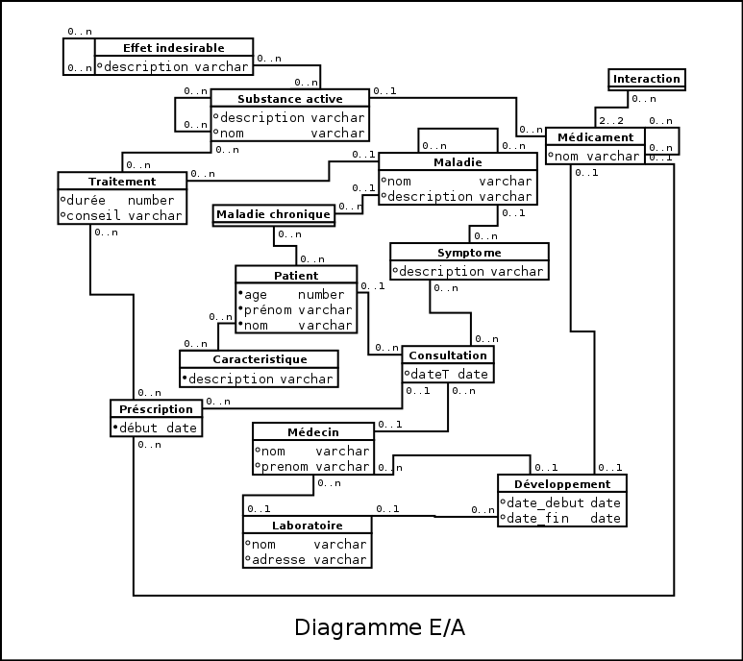

Modèle Relationnel :
patient(nom, prenom, age)
caracteristique(description)
caracteristique_patient(ref caracteristique, ref patient)
effet_indesirable(description, ref effet_indesirable)
substance_active(nom, description, ref substance_active)
effet_i_substance_a(ref effet_indesirable, ref substance_active)
medicament(nom, ref substance_active)
interaction(ref medicament, ref medicament)
maladie(nom, description, ref maladie)
laboratoire(nom, adresse)
developpement(date_debut, date_fin, ref medicament, ref laboratoire)
medecin(nom, prenom, ref laboratoire)
medecin_developpement(ref medecin, ref developpement)
consultation(date, ref medecin, ref patient)
traitement(duree, conseil, ref maladie)
substance_active_traitement(ref substance_active, ref traitement)
maladie_chronique(ref patient, ref maladie)
symptome(description, ref maladie)
symptome_consultation(ref symptome, ref consultation)
prescription(debut, ref consultation, ref medicament)
traitement_prescription(ref traitement, ref prescription)

Fonctionnalité :
Pour ce projet, nous avons implémenté un certain nombre de fonctionnalités, notamment :
Une procédure permettant à un médecin d'enregistrer une prescription, et toutes les données relatives.
- Une procédure permettant a un médecin de voir les traitements en cours d'un patient.
- Une procédure permettant d'avoir la liste des effets indésirables d'un médicament donné.
- Une procédure permettant d'avoir la liste des médicaments en interaction avec un médicament donné.
- Une procédure permettant de donner les médicaments susceptibles de soigner une maladie donnée.
- Une procédure permettant d'avoir la liste des effets indésirables probables d'un médicament donné, en consultant la hiérarchie des médicaments dans laquelle il figure.
- Une procédure permettant de détecter si certain médicaments ne seraient prescrit que par des médecins qui les ont développé.
- Une procédure permettant de détecter si certain médicaments ne seraient prescrit que par des médecins qui ont travaillé dans le laboratoire qui l'a développé.
- Une procédure permettant de donné la maladie la plus probable d'un patient, en connaissant ses symptômes et ses caractéristiques.
- Une procédure donnant un médicament de substitution en cas d'interaction du médicament prescrit, avec un traitement en cours.

Conclusion :
Nous avons pu, grâce à ce projet, mettre pratique toutes nos connaissances en SQL3, PL\SQL acquises durant les cours. Et parfaire notre éventail de connaissances en base de données.

Références :

Les sources de notre projet :
https://github.com/Zahco/loremipsum

Le cours de base de données :
https://github.com/Zahco/s7/tree/master/BDD/C

La base en SQL3 commentée :
/src/base.sql

Le jeu d'exmple :
/src/donnees.sql

L'ensemble des fonctions ainsi que leurs tests :
/src/fonction.sql

Le scripte de déploiement :
/src/boot.sql

Le manuel d'utilisation :
/README.md

